Причина целесообразности…
Мы все спешим за чудесами,
Но нет чудесней ничего,
Чем та земля под небесами,
Где крыша дома твоего…
Всем нам, ныне живущим, неимоверно повезло быть участниками исторического момента восстановления на нашей планете истинных условий нашего нормального бытия. На наших глазах идут чрезвычайно масштабные по своей глубине и сути, времени и пространству, сложности и ювелирной точности процессы реального преобразования как окружающей нас среды жизнеобеспечения, так и самих нас, – происходящие в основе своей пока без нашего должного понимания этого. Всё это происходит вне нашей возможности влиять на происходящее. Это следует принимать как данность, не делая скоропостижных выводов, даже опираясь на ту информацию, которая льётся нескончаемым потоком и разобраться в которой, если конечно есть желание, – неимоверно трудно. Даже тем, кто считает себя «знающими, понимающими и «избранными»». Это неимоверно сложный период, время изменений всего, к чему мы привыкли и чему научились, что умели и к чему стремились, о чём мечтали и что планировали. Меняется всё, но это не является каким-то апокалипсисом. Человек обеспечивается заботливой и мощной поддержкой, но это не означает получения манны небесной. Мы уже начали и нам ещё придётся преодолевать много трудностей, заново познавать уже истинный, совершенно другой Мир, обретать новые технологии более высокого уровня и порядка, заново осваивать нашу родную Землю в совершенно иных условиях окружающей среды. Посмотрите на те наводнения, ураганы, температурные изменения, необычные явления в атмосфере, пожары огромных площадей, на разгул так называемого «Вируса», гуляющего по всему миру, – это и есть подтверждение того, о чём пишу. Здесь не может быть никаких инструкций для действий. Все элементы инициативы должны приветствоваться. Но главное, на мой взгляд, это всё же стремление людей в познании и понимании, даже несмотря на то, что самое реальное почему-то всегда оказывается самым далёким. А самое реальное сегодняшнего дня, к области которого принадлежит чистое существование, целесообразность и понимание, настолько отличается от человеческих понятий и размышлений, что не перекликается и не сотрудничает с ними, а применяет их в своих интересах. Целесообразность действует через причинность. Отсюда безмятежное, даже небрежное спокойствие, с каким люди инвентаризуют расшатанное хозяйство своего знания и понимания. Пусть сегодня человеческим разумом могут быть усмотрены только человеческие вещи; в том нет никакой нашей беды или ограниченности. Другое, высокое, отвлечённое не проявится иначе, как скрытое в обычном. В примелькавшееся надо вглядываться, чтобы увидеть, как оно применяется постоянными формами в своих целях и тем более сегодня, в этом круговороте огромного количества событий, происходящих вокруг нас и на наших глазах. Мир во всём своём объёме был бы разгадан и понят – если бы причина и следствие были прояснены. Но они не прояснены и никогда не будут прояснены. Из ясности этой темноты вырастает последнее понимание, полное неизъяснимого интереса. Также и противоположность между причинным и целевым объяснениями. Цель не вытесняет причину, а просто встаёт рядом с ней повелителем из другого мира. В целесообразности нам представляется замечательное явление господства небытия над бытием, того, чего ещё нет, над тем, что есть или совершается. И не надо поэтому успокаиваться, встречая примитивную схему, будто целесообразное действие существует сначала в разуме. Будьте уверены: «целесообразное действие» не существует заранее вообще ни в какой сфере доступного нам интеллектуального мира и осмысливается только задним числом, а не с самого начала ориентируется на какой‑то заранее заданный замысел целесообразности.

Цель целей не в замысле, а в самом бытии, которое для нашего зрения не отлично от небытия и не сводится к потенциальному существованию цели в разуме. В конце концов явления целесообразности имеют, как кажется, форму существования вечно реальную. Они скрыты от нас именно своей вечной реальностью. Именно потому, что они всегда заранее уже есть, уже обладают безусловным существованием, ни в чём больше не нуждаясь, – именно поэтому они парадоксальным образом пребывают для нас в небытии и оказываются целью. Но это, как я считаю, – тёмная сторона вопроса, требующая точнейших изысканий и усилий в мышлении. В том, что главным несуществующим, подлежащим прежде всего осуществлению, остаётся нечто вечно пребывающее, уже не тайна, остроту которой сегодня всё больше и больше проявляет всё то, что происходит вокруг нас и всё то, что даёт нам возможность познать – почему мы оказались именно в таком положении, в котором оказались на сегодняшний день, и что же происходило на нашей Земле последние 18 000 лет, и главное – к чему это могло привести, если бы дано было это реализовать! Я не хочу и не буду ничего сглаживать и из того, что было и из того, что есть сегодня. Я просто хочу, чтобы информация, которая даётся в этих статьях серии 369, изменила бы само существо вашего понимания, требуя ещё и ещё внимания и осмысления познаваемого. Это, на мой взгляд, наиважнейшая цель.
Сегодня большинство берёт за основу произвольно выбранное понравившееся утверждение и из него выводит свои истины, которые и составляют узор жизни. Почему люди никогда не задаются вопросом, из чего выросло понравившееся им утверждение, которое они возвели в статус абсолютной истины? Я полагаю, они подсознательно не хотят знать родителей своей истины из неведомого страха, что родители им не понравятся. И произведенная ими истина вдруг закачается. А человек не хочет, чтобы его истины качались. Всякая угроза тому, что устоялось и принято им как само собой разумеющееся, люди воспринимают как угрозу жизни. Потому не настроены осмысливать свои «азбучные истины», которые в большинстве своём взяты из прошлого. Люди настроены защищать свои единственные ориентиры. Утратить их – это как ослепнуть. Поэтому люди, и особенно сегодня, отрицательно реагируют на непривычную информацию. Кто хочет понимать, а не принимать на веру, тот стремится докопаться до самой изначальной точки отсчёта всех своих истин. Я вижу этой точкой стремление к благу в полном объёме этого слова. Это помогает понять истинные намерения людей и самому не обманываться и не обманывать.
Чтобы мир стал лучше, нужно понимать природу человека такой, какова она есть, а не как её рисуют морализаторы. Они приписывают человеку качества, которых у него не может быть в силу порядка вещей. Люди стремятся соответствовать этим качествам, но так как против природы невозможно идти, им ничего не остаётся, кроме как лицемерить. Это тоже стремление к благу. Но если лицемерие несёт нам благо, мы кривим ДУШОЙ, поэтому я всё-таки склонен считать, что привязка самих себя к прошлому – это показатель ограниченности по большей части. Традиции в современном обществе «заточены» под эту привязку – дурным, например, считается не посещать места захоронений, чтобы почтить память умерших, важно отмечать циклы событийные – рождение, гигантское множество праздников и памятных дат вроде совместно прожитых лет, достойным делом все считают мемориальные мероприятия отсроченного плана – размещение табличек, памятников, публицистика «в память о…», почётно раскапывать и уточнять детали каких-то событий прошлого без надежды познать действительную реальность. Искренне осуждаются или как минимум встречают непонимание, вызывают сдерживаемое неприятие любые прямые отклонения от перечисленного – нарушение традиций так или иначе связывается с нарушением стабильности существования, потому и неприязнь. Никаких адекватных и безэмоциональных причин этому никто не знает. «Без прошлого нет будущего» можно с таким же успехом отнести к штампам, как традицию устраивать кладбища именно таким образом, как их устраивают сейчас, например, в Сибири. А в Европе – иначе. В Индии – по-другому хоронят. Штампы – разного масштаба и узора, но всё равно это неосознаваемые и не понимаемые людьми правила, которым просто следуют, потому что иначе либо неуверенность и нестабильность, либо порицание, из-за которого тоже могут быть неуверенность и нестабильность. Или не следуют, но тогда и не афишируют этого, чтобы не нарваться на осуждение, постоянное давление которого – это тоже неуверенность и нестабильность. Однако человек – конструкция единичная, а человечество – это множество. Комфортное существование множества разных «единиц» – стабильность, которой всем хочется, но в рамках ранее данного управления. Поэтому и возникает у многих тех, кто ориентируется в происходящем, вопросы – а когда завершится этот переходный период, когда же станет полегче, когда и кто или через что снимут эту нагрузку?.. Не торопитесь с ответом и подумайте, и ответ к вам сам придЁт. Никогда. Зачем нужна фиксированная самодостаточная неразвивающаяся конструкция? Такая конструкция, как нам известно, – Эбровская «цивилизация». «Попробовали её» (не мы – люди), примерили – очевидны провалы этого варианта. Значит, нужно искать иной путь – который не воспринимается сегодняшним множеством людских единиц, потому что он – невозможен в силу несоответствия с имеющимися в сознании установками.
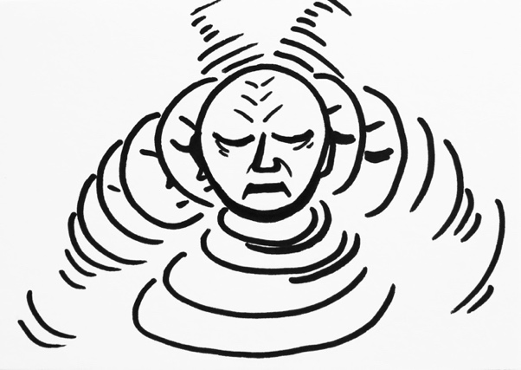
А когда их начали извне менять – мы, каждая людская единица существующего множества, начали скрипеть и стонать, потихоньку раскачиваясь, подтягивать (пользуясь всем арсеналом возможностей, интеллектом) свои традиции к новым установкам, цепляться за них и их же при этом менять, чтобы уложиться в заданный вектор. В этом отношении то, что я пишу в своих статьях и книгах, я считаю конструкциями, облегчающими и ускоряющими происходящую в людях «ломку».
Я стараюсь подогнать читателей, заставить их Мозг быстрее и совершеннее меняться, но эти изменения требуют от меня постоянного нарастания глубины и масштабности того, что я пишу и отдаю, как информацию, которую или принижают и понимают, или не принимают и отвергают.
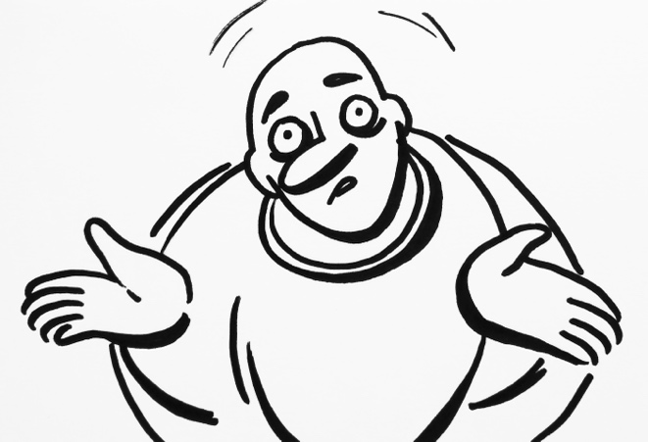
Если взять моего читателя нынешнего и дать ему мои тексты 7-8-летней давности – он уже будет в некотором недоумении от 7-8 лет назад написанного для него, тогдашнего, образца 7-8-летней давности. И что, вверять себя традициям и общепринятым нормам? Как соотнести постулаты о вечности каких-то незыблемых истин с происходящим, в котором собственные убеждения ломаются, меняются и совершенствуются ежедневно? Но всё же в житейском плане людская единичность и человеческое множество – реальность, и нужно их как-то примирять и сочетать, а это подвластно только тем, кто мыслит сегодня в реалиях происходящего (верно или не верно – не важно, главное – мыслит). Поэтому, если даже я убеждён например, что использование медицинской маски – это бред, я всё же надену её из уважения к тем, кто считает бредом в текущих условиях её не использовать. Если я убеждён в чём-то, что не приемлют другие, я всё же с почтением отнесусь к ним, потому что уважаю их собственные убеждения, пусть они и отличны от моих, но по крайней мере они есть. Тем более что в ином масштабе восприятия ошибаются все.
Во многих трудах я предлагаю в своих рассуждениях и схемах опираться строго на фундамент, выстроенный из блоков информации о программном совершенствовании генотипов Мозга под управлением эбровской системы. Однако, как я убеждаюсь, эта база слишком несовершенна и ненадёжна (для многих) хотя бы потому, что подобно аналогичным блокам фундамента для мировоззрения умирающей сейчас цивилизации, она слишком жёстко зафиксирована и ограничена. Как не старайся, она не становится основой, на которой читающий что-то надежно может построить. Она сама – надстройка. Основой для большинства читателей воспринимается, как я понимаю, что-то другое, какое-то такое устроение, которое позволило реализоваться этим эбровским планам (как мы знаем – не до конца) и «запустить» то, что сейчас происходит во всей своей масштабности. Но как не крути, часть информации, которую я даю для размышления, читатель вынужден воспринимать как данность. Наверное, для кого-то это очень комфортно, а для кого-то нет. Мы, каждый смотрим на происходящее со своей колокольни, и я не устаю удивляться, что есть люди, которые с готовностью подменяют старый фундамент религиозный, атеистический или любой другой – новым аналогичным по устроению, просто с иными персонажами. Ну, наверное, это всё-таки шаг вперёд (или хотя бы отрыв своего зада от дивана), но разве же этого достаточно? Любые пробелы в понимании происходящего закрываются формулировкой «так было программно определено» – без разворачивания того, на базе каких таких возможностей, с использованием каких таких конструкций было это реализовано. Любое «съедобное» для нынешнего общества (и единичного его представителя) объяснение должно базироваться на каких-то старых основах понимания реальности в силу отсутствия иных, иначе это объяснение просто не воспринимается. Я стараюсь всё же «выдернуть» из понятийного аппарата современного интеллектуально довольно-таки развитого человека (но, к сожалению, таких не много) отдельные конструкции и привязывать их к новой системе мировоззрения и его типу мышления. Это как минимум приводит к расширению понимания и воззрения любого, кто прочтёт то, что ему предлагается. Неважно – согласен он останется с изложенным или нет. Любой результат ознакомления расширяет рамки понимания. И тогда определения отходят на второй план – остаётся только понимание. Всякий отдельно взятый или совокупный текущий факт человек может с лёгкостью подтянуть под свои рамки мышления либо просто отринуть. Процесс сопоставления своего понимания или образа мышления с чьим-то необратимо изменит исходный вариант мышления или понимания. Даже если предлагаемое по каким-то причинам будет отвергнуто. Не изменится только то, чего не удастся коснуться – то есть то, о чём не будет сказано. Доказывать и пытаться донести что-то до того, кто этого не желает, кажется совершенно пустой тратой сил и времени – но одно только ознакомление даже при условии категорического неприятия, более чем уверен, несколько изменит рамки мышления, заставит Мозг работать чуть иначе – даже если вслух скажут «полный бред» – семечко уже! посажено – и через какое-то время оно взойдёт под воздействием извне. На мой взгляд, примерно так работает «трансляция» – воспринимается и расшифровывается всеми в соответствии с возможностями Мозга и базовой подготовкой. Хорошо, если это всё сочетается гармонично, а если нет – просто нужно время и, главное, состояние поиска. Вот, к примеру, в предыдущих статьях я специально взял менталитет, как некое объёмное, но для многих «мутное понятие». Сделал попытку зацепиться за него в сознании и понимании каждого читателя. Наверняка, все смежные конструкции понимания расширились – но каждый прочитавший, уверен, изменился по своему мышлению существенно, даже если и не согласился с прочитанным. Вправе мне надеяться на то, что кто-то поймёт, воспримет это как реализуемое и начнёт действовать в направлении той информации, что приведена, даже если она озвучена не прямо, а к ней подводится исподволь? Она ведь рабочей является только для её создателей.
А много ли среди индивидуумов нынешнего общества найдётся таких, кто пусть не поймёт, но хотя бы доберётся до ознакомления с ней, этой информацией, для своего осмысления? Да и можно ли цель, идею привнести кому-то таким образом? Не думаю. Но можно подвести сознание и образ мышления к состоянию, в котором цель сможет быть воспринята или сгенерирована, рождена, опущена до уровня активного сознания (и сознание приподнято до требуемого уровня) того, кто сейчас читает и либо не понимает, либо не принимает, либо бунтует, когда пытается разобраться в этом клубке из подходов к природе человека, сознания, разума, который привязан к понятию менталитета. Однако дополнительный и неотъемлемый бонус копания в этой неразберихе – подведение к важному выводу о том, что измышления даже самых уважаемых и маститых учёных в любой области науки (научного знания) – исключительно ограничены в своём большинстве. А те, что менее ограничены, можно по пальцам одной руки пересчитать. И выходит, что опереться особо не на кого, так что выход один – разбираться каждому самому и искать свои ответы.
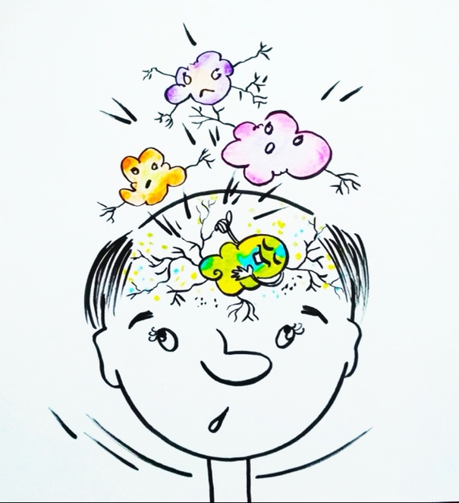
В наше время количество доступной информации позволяет человеку постигать для себя то неизвестное, в чём замотивирован его разум. Количество и качество жизненно необходимой информации заключено между уровнем имеющихся знаний и способностью разума к росту в рамках адекватного понимания. Уровень способности разума к росту прямо пропорционально зависит от количества уже вложенной информации в разум. То есть – чем больше человек знает, тем больше хочет узнать. Рамки адекватного понимания – это то, что разуму не позволяет фантазировать и конечно же врать, но в рамках конкретного менталитета (генотипа Мозга).
Паразитический образ жизни, понимаемый через переданные нам ещё на школьных уроках природоведения и биологии эдакие био-варианты картин из судеб грибов, аскарид и разнообразных наездников, мух и прочего, однозначно и глубоко укореняет в нас не только порочность и как бы несправедливость такого жизнеустройства, но и строгую односторонне обозначенную природу этого при менее поверхностном отношении многогранного и неоднозначного явления.
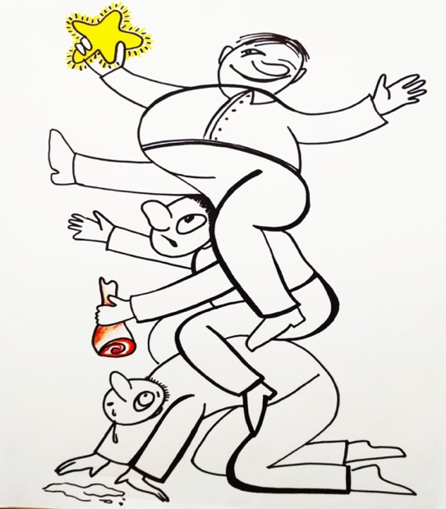
В качестве небольшого толчка к расширению представлений в этой сфере можно рассмотреть и попытаться осмыслить возможность реализации паразитического развития (развитие за счёт другого), паразитического питания (питание за счёт других организмов, то есть им в ущерб), паразитического оздоровления (восстановление «рубашки» с использованием, например, потенциала другого Мозга) – и тому подобное, не менее абсурдно-однозначное и как бы воспринимаемое ровно так, как научили старшие товарищи в лице родителей, воспитателей, учителей и прочего. Только, когда начнёте размышлять в этом направлении, постарайтесь избежать мышления в рамках такого понимания, как то, что ученик благодарен учителю, а учитель имеет потребность передать знания, а, значит, это уже вроде как и не паразитизм; что целитель/врач/доктор предан своей профессии и для него дело его жизни – возвращать утраченное здоровье; что существующие цепочки питания замкнуты, и если смотреть в перспективу, употребление кого-то для пропитания – некая фундаментальная жизненная база, а значит, как априори это прекрасно и ни разу к паразитизму отнесено быть не может – можно с успехом, обстоятельно и доказательно отделить суровый и без(с)принципный паразитизм от некой жизненно обусловленной необходимости – ну, мол, иначе же просто невозможно, нужно же что-то кушать, чтобы не умереть… и вообще, за посягательство на святое – «…можно и по шее схлопотать». Приведённый пример и есть наше мышление в так называемой «двоичной системе мышления», о которой написано всё подробно в книге Н. Левашова «Последнее обращение к Человечеству».
«Основой предельно убогой личности являются понятия ДА И НЕТ, как якобы реально существующие и многократно проявляющиеся при ступенчатом анализе любого сложного процесса. При этом число ступеней в анализе – конечно и чаще всего весьма мало, даже если вами исследуется достаточно серьёзная проблема. Поиск ответа сводится к выбору одного из двух, где два – число ступеней возможных решений, тогда как наиболее правильное решение лежит между ними».
Не обостряя деликатную проблему, кое-как прикрытую вполне неудачной маскировкой, достаточно пока для себя затронуть указанные стороны собственного существования – но не с целью укорить себя в применении явного или скрытого паразитизма (хотя не возбраняется – на поверку это оказывается занимательным и развивающим занятием) относительно совершенно как бы невинных «доноров», а с целью осознать это явление цельным и многогранным – если у паразита не будет «донора», то вся эта сложность и многогранность начнёт разваливаться, формируя при этом из собственных остатков и обломков самые разные упрощенно-паразитические конструкции до стадии полного завершения их функционирования по затухающей – при условии полного прекращения внешнего управления старой СУ и преодоления той автомоторности в мышлении, которую она в нас всё же оставила. А при сегодняшнем процессе смены управления в рамках новой (родной) СУ все участники былой функционально-конструктивной организованности перетасуются, просеются и, перестроившись в соответствии с другими функционально-целевыми наделениями, образуют какие-то иные конструкции, что мы сегодня наблюдаем и пытаемся осмыслить. Болезненность такого процесса определяется полным непониманием и отсутствием осознания его участниками происходящего по причине собственной примитивно-односторонней организации – тому, кто всегда брал, крайне трудно даже помыслить о том, что не брать и отдавать – возможно. Тому, кто всегда отдавал, видится невероятной возможность что-то брать. Это в примитивном варианте для примерного осознания масштабности проблемы. Снова не отягощённые сложными житейскими коллизиями примеры. Американцу, счастливо живущему на пособие по безработице, затруднительно внушить ничем, с его точки зрения, не обоснованную необходимость приступить к какой-либо деятельности. Загнанной матери-одиночке, вытягивающей двоих детей, ещё более затруднительно будет объяснить, что ей нужно прекратить ишачить на какого-то дядю, а найти занятие по душе. Но суть, в целом, должна быть понятна и ясна – если в планетарном масштабе была организована определённая схема управления, её смена неминуемо не просто затрагивает, а осуществляется через фундаментальное преобразование каждого управляемого элемента. Каждого! Принимая, как упрощение, что происходит смена управления на паразитической основе (в нашем понимании) некой другой, мы пока, как элементы этой самой паразитической конструкции, очень ограниченно можем составить предположение о какой-то иной конструкции и принципах её построения. Но даже и в этом случае наши представления и фантазии будут выстраиваться по старой «паразитической» схеме. Мы обречены, по характеристикам своего Мозга и сознания, пользоваться тем, что было дано. Это настолько однозначно ограничено, что любой вариант за его рамками, в том числе и глубоко истинный в своём направлении, будет непременно воспринят как «неверный бредовый, сумасшедший» – и воспринят негативно скрыто или явно – он вызовет отторжение абсолютного большинства, которое скажется как минимум на игнорировании, а чаще – прямом порицании на основе непонимания.
Анализируя сегодня свой жизненный путь, и именно в той парадигме, которую изложил выше, ещё в 1993-1994 годах, после подписания «Договора об общественном согласии» (1994 год), по которому – об этом мало кто сейчас знает, – мы живём до сих пор, я понял, что буду жить в отвратительной стране с очень неблагополучным населением, чудовищной элитой и более чем странными политическими партиями, которые будут болтать о том, что они выражают интересы народа. Я понял, что это всё будет чудовищно плохим. И в этой чудовищно плохой среде я должен буду жить, потому что вне России я жить не могу, а Россия такова, какова она есть.

И я понял даже больше – мне придётся это защищать, потому что всё это может рухнуть в одночасье. Государство в то время обрушить было очень легко. Потом, без сомнения, на территории России появятся оккупационные войска, будут летать американские вертолёты, и всё станет совсем фатально. Значит, жить нужно внутри этого чудовищного неблагополучия. В этом роковая необходимость. Данное – надо будет любить, защищать и как-то в этом существовать, а существовать в целом можно, только никак не задевая своё человеческое достоинство и представления своих ценностей. И тем самым моё понимание наложило отпечаток на всё, что происходило. Я тогда не обладал той информацией, которой владею сейчас, и мыслил в рамках того, о чём написал выше. И когда какие-нибудь очень пафосные группы начинают кричать о том, как «омерзительна жизнь в России», я могу отвечать только одно: она ещё омерзительнее чем вы кричите, но только я знаю об этом давно. И если меня что-то удивляет, вселяет надежду, так это то, что она не настолько омерзительна, как могла бы быть, не случись того, что случилось после 2011.04.24. А случилось то, что Земля приходит в свои управляемые состояния природного естества после смены Системной власти и освобождается от прежней внешней интервентской управляющей зависимости, приводя себя и свои программные состояния гармонии развития в истинное естество, в высоких темпах воплощая реабилитацию в прежние состояния общего программного событийного хронопроцесса, а самое главное, – приводя все истинные и родные Управляющие Комплексы в своё действенное управляющее природное (физическое) естество. И это всё вершится сегодня на наших глазах в рамках Переходного периода, а не когда-то в далёком будущем! Никаких номенклатурных решений любого бывшего властного уровня людей от Конструкций бывшего управляемого бытия для этого не требуется. Все они свободны от «людской заботы об их же бытие». Усердствовать через насилие и паразитизм более не нужно, да и не получится. Ушло то время «интервентского сопровождения» в исполнительских действиях общества людей. Но осталась конструкция, построенная в рамках задуманного в прошлом – Государство. Многие думают – государство – это дело всех. Но современная так называемая элита готова адаптироваться к любому государству – сильному, слабому, поднимающемуся, деградирующему, суверенному, колониальному, социалистическому, либеральному, националистическому – лишь бы урвать своё. Не дать – это не для элиты. А взять, отобрать, присвоить, отжать. Эти циники государство не строят, но вполне могут им эффективно пользоваться – в своих интересах. Значит, нужно что-то другое – то, что позволит заменить государство в нашем сегодняшнем понимании и обеспечит деятельность и проживание людей на той территории, которую мы сегодня называем государством. Но циники и сегодняшняя элита для создания подобного не годятся. Они активны только тогда, когда дело касается чего-то личного, индивидуального. А строительство Нового (не важно, как это будет названо) требует всеобщего соучастия. Это можно обеспечить только в рамках Нового «Общественного договора», и в рамках этого договора определить это Новое, то, что станет идеей, идеологией, целью, – как страсть, как творчество, как высшая ценность. И под такую идею нужна соответствующая элита полноценного строительства, созидания этого нового. Идеологией такой элиты не может быть ни классический коммунизм, ни либерализм, ни капитализм. Значит, надо думать в ином направлении, искать примеры не в истории России и иных не западных и не современных обществ. Требуется усердие иного рода в своём совершенстве – познание более высокого уровня, осознанное осмысление и ориентирование в развитие состояний и элементов Сознания и Разума. Я не вижу никаких препятствий этому. Всё это возможно и не так уж невероятно. Была бы воля – было бы желание и стремление.
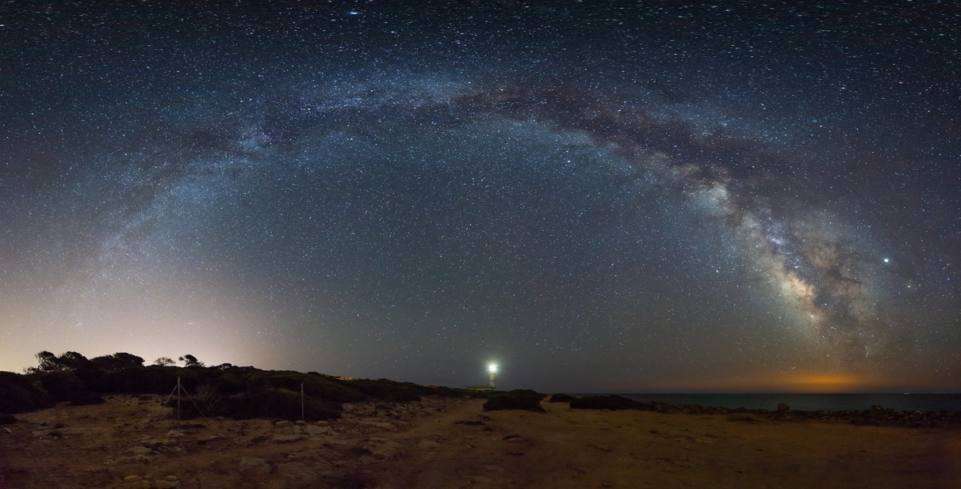
Ещё раз повторю мысль, которую высказывал уже неоднократно. Но она крайне актуальна сегодня и требует постоянного напоминания. Жизнь похожа на автомобиль, управляемый со спутника. Человек сидит на заднем сиденье. Он понятия не имеет, куда в итоге хочет приехать.
Машина продолжает свой путь, а человек смотрит по сторонам. И однажды он видит вдалеке кладбище…
Многих не устраивает жизнь в колее. Им хотелось бы ехать туда, куда они хотят, а не куда ведёт дорога. Но чтобы ехать к своей цели, нужно знать цель жизни. Где человеку взять такую цель? Принять на веру чьи-то умствования или откровения? Но если человек ничему не хочет верить, если он хочет знать, ничего не остаётся, кроме как разбираться самому. Я надеюсь, очень надеюсь, что всё то, что пишу – поможет в этом.

Ф. Шкруднев
02.08.2021.

